- 人才培养方案格式
苏州幼儿师范高等专科学校（黑体，小二，居中）
×××专业人才培养方案（××版）（黑体，小二，居中）
一、专业名称与专业代码（黑体，四号，1.5倍行距）
（一）专业名称： （加粗楷体，小四，首行缩进2字符， 1.5倍行距。）
（二）专业代码：
二、入学要求、学制与学历
（一）招生对象：
（二）学制：
（三）学历：
三、培养目标
（楷体，小四，首行缩进2字符， 1.5倍行距。）
本专业对所培养的学生在毕业五年左右的目标预期是：
四、职业（岗位）面向、职业资格及继续学习
（一）职业面向
（二）职业资格：
（三）继续学习：
五、毕业要求
（一）知识要求
（二）能力要求
（三）素质要求
六、课程与实践教学环节设置及教学进程表
（一）课程体系结构及学分、学时比例

课程结构 |  |  | 学分 | 学时 | 各类课程学时比例
 |  |  | 学分 | 学时 | 总比例 | 理论部分比例 | 实践部分比例
通识教育平台 | 公共必修课程
通识教育平台 | 公共选修课程
专业教育平台 | 专业必修课程
专业教育平台 | 专业选修课程
综合  实践  平台 | 教育实践课程
综合  实践  平台 | 社会实践课程 |  | 备注：不占学分学时
合计
（二）教学时间分配表
学年 | 学期 | 学期周数 | 课堂教学 | 理论考试 | 教学实践 |  |  |  | 军训与入学教育
 |  |  |  |  | 实践、实训、见习、  实习、毕业设计 |  | 岗位认知  （含入学实践教育、体验式见习） |  | 军训与入学教育
 |  |  |  |  | 内容 | 周数 | 内容 | 周数 | 军训与入学教育
合计 |  |  |  |  |  |  |  |  | 2
课程名称 | 课程代码 | 学分 | 总学时 | 实践学时 | 考核 | 开设学期
总计
- 实践教学环节安排表

七、课程设置与教学安排表（见附表1）
八、专业主要课程及内容
九、最低毕业学分及条件
十、编制说明
十一、矩阵图（师范专业须提供）
- 毕业要求与培养目标对应关系矩阵

毕业要求 |  |  | 培养  目标1 | 培养  目标2 | 培养  目标3 | 培养  目标4 | 培养  目标n
毕业要求1 | 指标1-1
毕业要求1 | 指标1-2
毕业要求1 | 指标1-n
毕业要求2 | 指标2-1
毕业要求2 | 指标2-2
毕业要求2 | 指标2-n
毕业要求3 | 指标3-1
毕业要求3 | 指标3-2
毕业要求3 | 指标3-n
毕业要求  ... | .......
毕业要求  ... | .......
毕业要求  ... | .......
毕业要求8 | 指标8-1
毕业要求8 | 指标8-2
毕业要求8 | 指标8-n

【备注：列出专业毕业要求对人才培养目标的支撑矩阵，在该矩阵中用特殊符号表示对于每项培养目标达成关联度最高的毕业要求。H代表教学环节对毕业要求高支撑，M代表教学环节对毕业要求中支撑，L代表教学环节对毕业要求低支撑。可加注*标记毕业要求为与每项培养目标达成关联度最高的课程。上表是示意图表，仅供参考。】

课程与毕业要求对应关系矩阵（样例）
课程类型 |  | 课程名称 | 毕业要求
 |  | 课程名称 | 1师德养成 |  |  | 2教育情怀 |  |  | …… |  |  |  | 8沟通合作
 |  | 课程名称 | 1-1 | 1-2 | 1-n | 2-1 | 2-2 | 2-n | …… |  |  |  | 8-1 | 8-2 | 8-n
通识教育课程 | 必修 | 课程1
通识教育课程 | 必修 | 课程2
通识教育课程 | 必修 | ……
通识教育课程 | 选修 | 课程m
通识教育课程 | 选修 | 课程m
通识教育课程 | 选修 | ……
专业教育课程 | 必修 | 课程m
专业教育课程 | 必修 | 课程m
专业教育课程 | 必修 | ……
专业教育课程 | 选修 | 课程m
专业教育课程 | 选修 | 课程m
专业教育课程 | 选修 | ……
实践性教育
【备注：列出课程体系对专业毕业要求的支撑矩阵，在该矩阵中用特殊符号表示对于每项毕业要求达成关联度最高的课程。H代表教学环节对毕业要求高支撑，M代表教学环节对毕业要求中支撑，L代表教学环节对毕业要求低支撑。可加注＊标记课程为与每项毕业要求达成关联度最高的课程。】

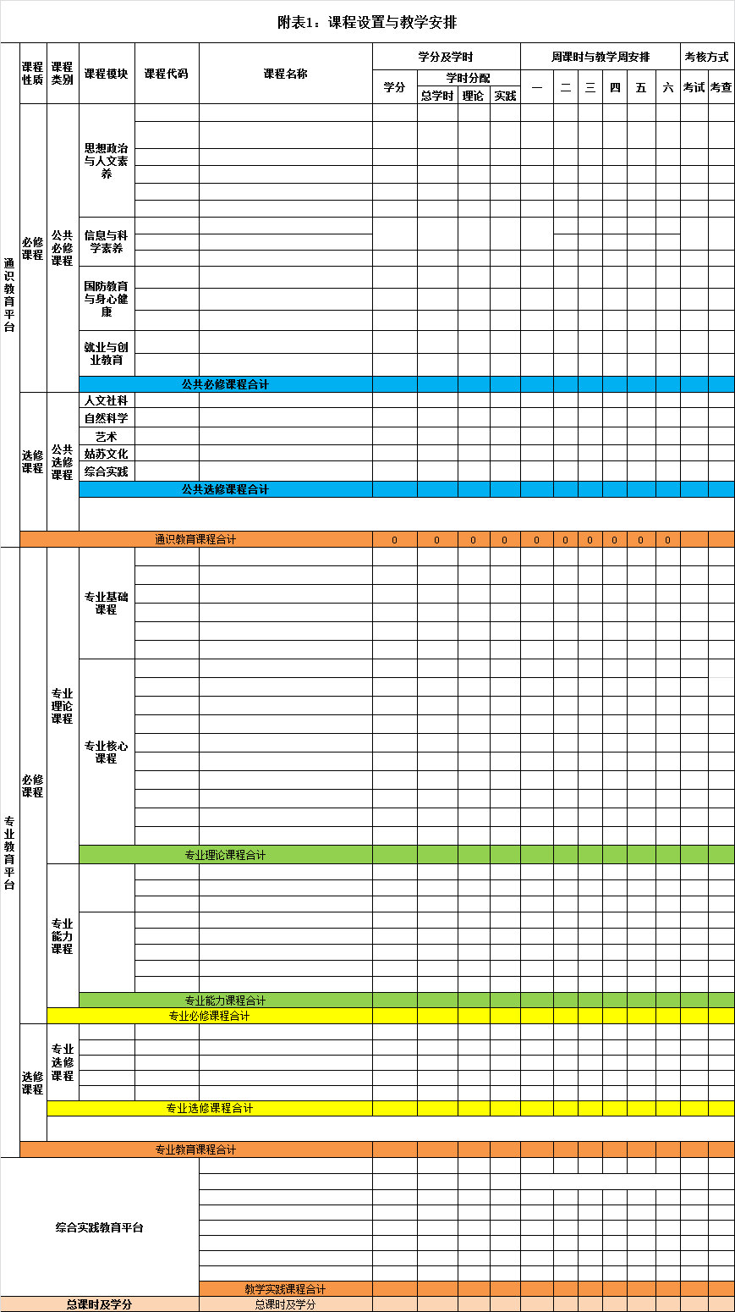
- 课程代码编码规定
苏州幼儿师范高等专科学校
课程代码编码规定（试行）
为规范课程管理，促进课程建设，提高课程建设与管理水平，制订本方案。
一、基本原则
1、课程代码是课程身份识别码，是课程“身份证”。同一名称的课程有且只有一个独立代码，不论是在一个专业还是在多个专业开课。
2、教学大纲内容、总学时数相同的课程必须使用同一名称，同一代码。每门课程名称要规范；课程名称必须反映课程核心内容。
3、当课程教学大纲内容作重大修改，原课程名称已不能准确反映课程内容时，应按新开课程重新申请备案，另行编制课程代码。
4、课程代码编制以教务处统一制定的编制办法为实施原则。
二、课程代码编制构成
课程代码依次由所属层次代码、类别代码、课程类别、专业代码、课程序号五部分11位数组成，其中层次代码、类别代码、课程类别、专业代码两位数，课程序号三位数。
× × × × × × × × ×××
课程类别
课程序号
专业代码
层次代码
类别代码
三、说明
1、编码第1、2位为层次代码。03为三年制大专，05为五年一贯制；
2、编码第3、4位为类别代码。师范类01，非师范类02；
3、编码第5、6位为课程类别代码。
必修课程：01
选修课程：02
4、编码第7、8位为专业代码。
学前教育专业01 早期教育专业02 学前3+2专业 03
音乐教育专业04 音乐表演专业05 美术专业06
学前教育社招07 特殊教育专业08
婴幼儿托育服务与管理专业09 视觉传达设计专业10
注：不同专业相同课程第7、8位专业代码统一为00。
5、编码第9、10、11位为流水号。
6、三年制大专公共基础必修课与公共基础限选课统一编码如下：
（1）思想道德修养与法律基础：03000100001；
（2）毛泽东思想和中国特色社会主义理论体系概论：03000100002；
（3）形势与政策：03000100003；
（4）体育（1）：03000100004；
（5）体育（2）：03000100005；
（6）体育（3）：03000100006；
（7）体育（4）：03000100007；
（8）军事理论：03000100008；
（9）大学生心理健康：03000100009；
（10）职业生涯与发展规划：03000100010；
（11）劳动教育：03000100011；
（12）党史国史、改革开放史、社会主义发展史中：03000200001
7、连续开设一学期以上的课程，在课程名称后标注（1）（2）等字样，并使用不同编码。
四、本规定由教务处负责解释。
五、本规定从2023级开始实施。

- 专业（方向）人才培养方案审批表
苏州幼儿师范高等专科学校
专业（方向）人才培养方案审批表
专业名称 |  | 专业方向
专业代码 |  | 适用年级
最低毕业学分 |  |  | 专业负责人
系部审批意见 | 系主任签字： （公章）  年 月 日
教务处审批意见 | 教务处处长签字： （公章）  年 月 日
学校学术委员会（或教学委员会）审查意见：
学校学术委员会（或教学委员会）讨论， 专业（方向） 级学生采用该人才培养方案。
学院学术委员会主任签章：
年 月 日
分管教学的副校长审批意见 | 教学副校长签字：  年 月 日
校长审批意见 | 学院院长签字： （公章）  年 月 日

- 人才培养方案专家审核表
苏州幼儿师范高等专科学校
人才培养方案专家审核表
适用  年级 |  | 专业（方向）
问  题  与  建  议 | 年 月 日
审核结论 | 可行 | 修改后可行 | 不通过
专家签名

- 专业所属类别、专业代码一览表
学校各专业归属类别、专业代码一览表
序号 | 专业代码 | 专业名称
57教育与体育大类
5701教育类
1 | 570101K | 早期教育
2 | 570102K | 学前教育
3 | 570108K | 音乐教育
4 | 570114K | 特殊教育
52医药卫生大类
5208健康管理与促进类
5 | 520802 | 婴幼儿托育服务与管理
55文化艺术大类
5501艺术设计类
6 | 550107 | 书画艺术
7 | 550102 | 视觉传达设计
5502表演艺术类
8 | 550201 | 音乐表演

